# Rác Keywords

Ass 2 tính thuật toán chạy bao lâu MiliSeconds

Làm trên CONSOLE

Thời gian P7

P4 Implemante Bỏ code vô, mô tả Presentation- tự tạo (Không dùng Library)

Stack, Queue dùng trong LAb (không thể nghĩ ra)

Chuyển dùng QUEUE, input bàn phím String, qua hệ thống

Dùng Library (Như ass 1), không phải tạo Library

Hệ thống Buffer Stack Queue mô tả thuật toán dùng ADT (50 ký tự) xử lý in ngược - bằng Thread, chờ

String- file- văn bản

Test case = chạy từng kết quả, bố cục khác nhau

Trình bày, mô tả INPUT OUTPUT là gì

__SWITCH CASE Đảo Ngược Của Mình làm tốt hơn

# QA thầy

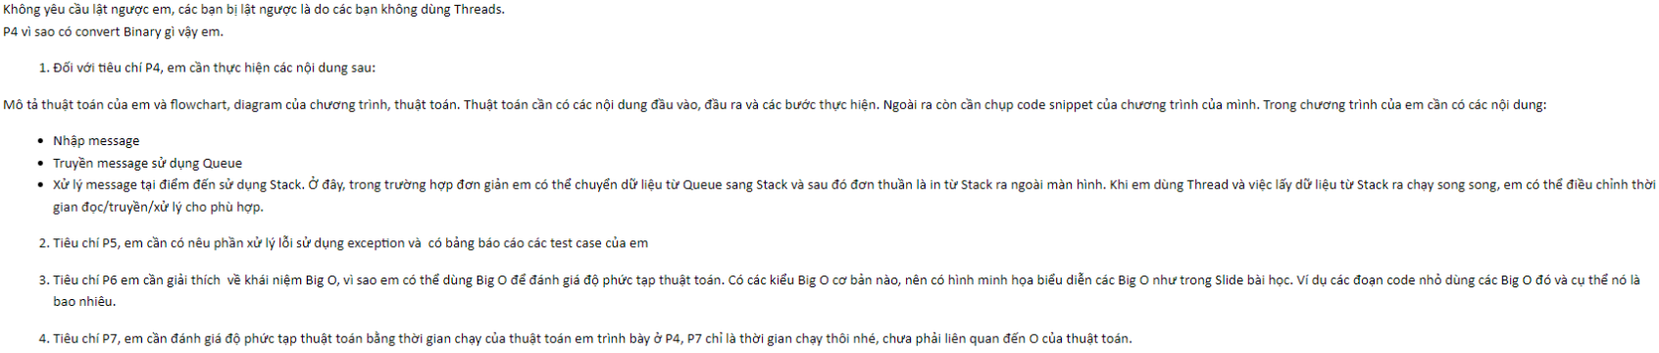

# -Cũ

P4

-Brief:

Thiết kế cấu trúc ADT

Buffer queue messege (Dùng stack

-Xây dựng triển khai, từ TASK BRIEF ASSIGNMENT

Vận chuyển messege 🡺 operation -độ phức tạp

Queue first in first out, xử lý xong thì ra – Queue, Dequeue

Queue Xử lý input Thread 🡪 Stack xử lý cái queue đẩy ra ??? 🡪 Kết quả riêng

Stack String tối đa 250

Queue (Nhập messege vào) -> Stack (Thuật toán) để xử lý ,thuật toán Transfer như thế nào giải quyết vấn đề đặt ra (Vận chuyển QUEUE messege , STACK messege)

VD: **Messege** câu lệnh nhập vào, gộp lại đưa vào STACK 🡺 **Stack (Có thể Undo), Queue + thêm class** main để xử lý, hàm input output, đẩy messege ntn làm theo kiểu BUFFER nhập string dài, hết Buffer chuyển qua 🡺 **Thuật Toán** giải quyết 🡺 **Result** đoạn SẮP XẾP hoàn chỉnh

[How to Select the Best Queue Data Structure for Your Use Case (cardinalpeak.com)](https://www.cardinalpeak.com/blog/selecting-the-best-queue-data-structure-for-your-use-case)

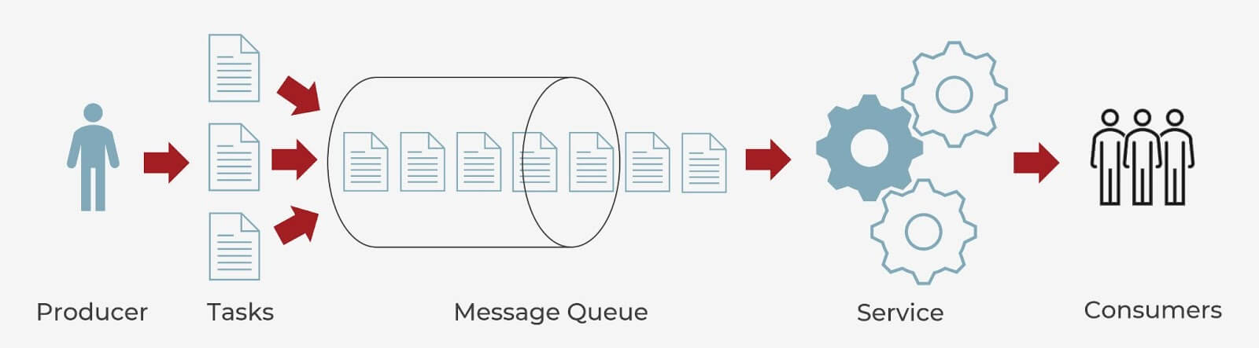

Chương trình class bình thường:   
A input từ keyboard   
B output ra màn hình

P5 Lỗi, Sữa lỗi ,Test Case (Test Input Ouput  
P6 lý thuyết   
P7 thời gian, có hiệu quả hay không

# -Mới, Ghi âm cực kỳ Chi Tiết

-GHI ÂM 47:00

Ass2

brief giới thiệu tiếp theo ass1

ass1 kiểu cấu trúc dữ liệu, chương trình theo thuật toán dữ liệu

-Xây dựng ứng dụng Cấu Trúc xử lý ntn

**Không để Stack, Queue trong 1 hàm ?

-Ứng dụng Nhỏ để Mô phỏng, truyền xử lý messege thông qua Layer

2 Cấu trúc dữ liệu Stack messege [Xử Lý] Queue messege [Transport]

Stack trong Function con Memory

Cần queue messege

-Cần Queue messege mô phỏng: Vận chuyển đặt Dữ Liệu vào

Có bạn đặt Character,

có bạn đặt String

-Yêu cầu:

Điểm A gửi 1 loạt sang B, dùng Queue vận chuyển messege đến A-> B bằng cách Đặt Dữ Liệu vào

Điểm B nhận & xử lý Dùng Stack (Giống Function con: đưa vào Gọi), đưa messege vào trong xử lý trong Stack

(Đưa hết tất cả trong cùng 1 hàm=== không đúng, phải 2 phần khác nhau)

Minh hoạ First In First Out, đi theo thứ tự nhất định

Xử lý Last in last out (Đưa vào gọi, Lấy ra từ trên)

=> In messege sẽ bị ngược /bằng String/

-Phù hợp hơn (Khó- mô phỏng muốn làm được) ?:

Dùng Thread riêng (QUEUE, STACK) để cái việc xử dụng- Chạy xử lý câu lệnh

-Mục đích: Mô phỏng ĐOẠN VĂN, vào STACK đưa ngược đưa ra ???

1 Messege gửi đi -> dùng Queue để Triển Khai -> Đến nơi dùng Stack, nhập vào xử lý Stack (Đơn giản nhất là IN ra)

Có thể làm thao tác khác đưa vào Stack, tuỳ ứng dụng của em, show thầy biết được hay không ?

-Messege tối đa 250 ký tự, nói ra cái IMPORT OPERATION

**Thầy nói quá nhanh còn 70% tốc độ vẫn không nghe rõ, phải nghe 7-8 lần

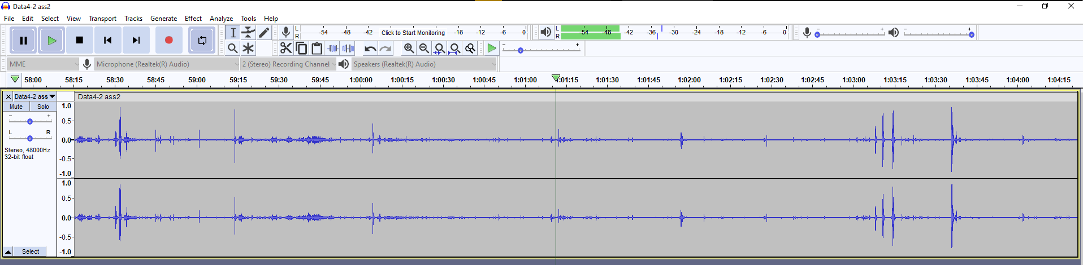

**Nộp draft -> Review

# Ass

## Analysis

### Big O (P6)

* Explain about Big O with some simple examples (theory)

### Analyze performances (P7, D3)

* Evaluate some of your important algorithmS in task 1 by time (P7) and by Big O (D3) ((O(1), (O(n), O(n2), …)

### Discussion (M5, D4)

Advantages & disadvantages when implement ADTs and use them in your application

## Implement ADT & algorithms

### Description of [your application]

Describe your application to be implemented, describe the reason that you choose a data structure.

### ADT (P4, P5)

#### Implement P4

* Explain your implementation of the data structure (P4)
* Explain how do you use the data structure in your whole application (M4)
* Explain how you handle error by exception (P5)

#### Test (P5)

* Show test cases table and test results (automatic Junit or manual test) (P5)

|  |  |  |  |  |
| --- | --- | --- | --- | --- |
| Test case | Input data | Expected output | Actual output | Result |
| Test name | Input data | Expected output | Actual output | Pass/Fail |
|  |  |  |  |  |

* Screen shoots of running the tests above

#### Result

* Screen shoots of your application running, some description

P2 Stack trong function Con, giới thiệu Stack Queue

*Trong Assignment Brief, xử lý Exception, test case, mô tả triển khai, môn khác đã học

Name là gì, input data, kết quả dự kiến, kết quả thực tế, PASS hay FAIL, Screenshot

P3 Big O O(n), O(n2)

P4 P5 thuật toán cấu trúc chương trình,

Phần 1 phân tích đánh giá THỜI GIAN chạy, kết quả input đầu vào bao nhiêu, trước và sau khi chạy

P5 P6 Tìm hiểu lý thuyết Big O là gì, ví dụ